Pasal 174 (1) Kelompok-kelompok ahli waris terdiri dari: a. Menurut hubungan darah: - golongan laki-laki terdiri dari : ayah, anak laki-laki, saudara laki-laki, paman dan kakek. - Golongan perempuan terdiri dari : ibu, anak perempuan, saudara perempuan dari nenek. b. Menurut hubungan perkawinan terdiri dari : duda atau janda. (2) Apabila semua ahli waris ada, maka yang berhak mendapat warisan hanya : anak, ayah, ibu, janda atau duda

Pasal 176 Anak perempuan bila hanya seorang ia mendapat separoh bagian, bila dua orang atau lebih mereka bersama-sama mendapzt dua pertiga bagian, dan apabila anask perempuan bersama-sama dengan anak laki-laki, maka bagian anak laki-laki adalah dua berbanding satu dengan anak perempuan.

Pasal 180 Janda mendapat seperempat bagian bila pewaris tidak meninggalkan anak, dan bila pewaris meninggalkan anak maka janda mendapat seperdelapan bagian.

Pasal 182 Bila seorang meninggal tanpa meninggalkan anak dan ayah, sedang ia mempunyai satu saudara perempuan kandung atau seayah, maka ua mendapat separoh bagian. Bila saudara perempuan tersebut bersama-sama dengan saudara perempuan kandung atau seayah dua orang atau lebih, maka mereka bersama-sama mendapat dua pertiga bagian. Bila saudara perempuan tersebut bersama-sama dengan saudara laki-laki kandung atau seayah, maka bagian saudara laki-laki dua berbanding satu dengan saudara perempuan.

Pasal 184 Bagi ahli waris yang belum dewasa atau tidak mampu melaksanakan hak dan kewajibannyua, maka baginya diangkat wali berdasarkan keputusan Hakim atas usul anggota keluarga.

Putusan MA. No. 184 K/AG/1995 tanggal 30 September 1996 Adanya anak perempuan dari pewaris maka saudara-saudara kandung pewaris tertutup oleh tergugat asal I, oleh karenanya Penggugat-Penggugat asal tidak berhak atas harta warisan. (Ibid,.)
Pendapat ibnu Abbas: ِن ْ اب َ ِ اق و َ ز الر ُ د ْ ب َ ع َ َج ر ْ أَخ َ و ُ ه َ ت َ ن ْ ِبـ َك ا َ َر تـ َ و َ ِفي ْ ُو ٍل تـ ُ َج ر ْ َن ع َ ل ِ ئ ُ س ُ ِ اس أَنه  ب َ ِن ع ْ ب ِ ا ْ َن ع ْ ي ِ ق َ ه ْ يـ َ الْبـ َ ِم و اكِ َ ْ الح َ ِر و ِ ْذ ن ُ الْم َ ْل ي ِ َق ِ ف ه ِ ت َ ُ ْصب ع ِ ل َ ف َ ي ِ ق َ ا ب َ م َ ، و ٌ ء ْ شي ِت َ ْ لأُخ ِ ل َ ْس لَي َ ْص ُف، و ِ ِت الن َ ن َ ْلبـ ِ َ َال : ل َق ِ فـ أُمه َ ِ و ه ْ ي ِ َب لأِ ُ ه َ ت ْ أُخ َ و ُ ن ع ِ : إ َ ر َ م ْ َك لَي َ ل َ اه ٌ ؤ ُ ر ْ ن ام ِ (إ ُ َ َال اللّه ِ؟ ق أَمِ اللّه ُ َم ل ْ أَع ْ ُم ت ْ ِ اس: أَأَنـ  ب َ ع ُ ْن ب ِ َ َال ا َق ْص ُف. فـ ِ ِت الن ْ لأُخ ِ ل َ َل ع َ ُ ج لٌَد  ولَه َ و ُ لَه َ س لَْد. َ و ُ ان لَه ْن َ ك َ ِ إ َ ْص ُف و ِ ا الن َ َ له ْ ُم ت ْ أَنـ ْ ُم ُْلت َق َك) فـ َ َر اتـ َ ْص ُف م ِ ن َ ْ ٌت ف أَخ

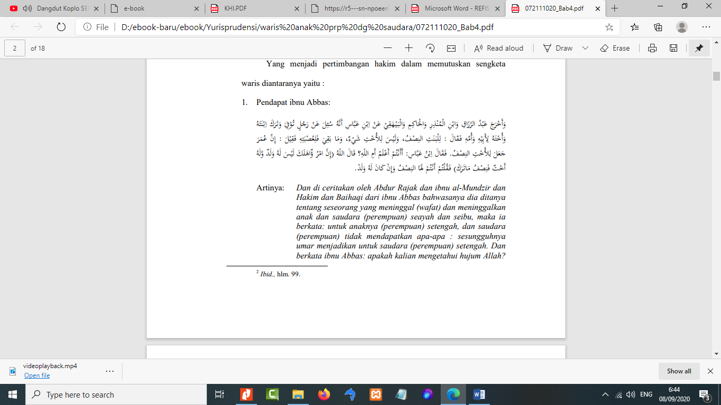

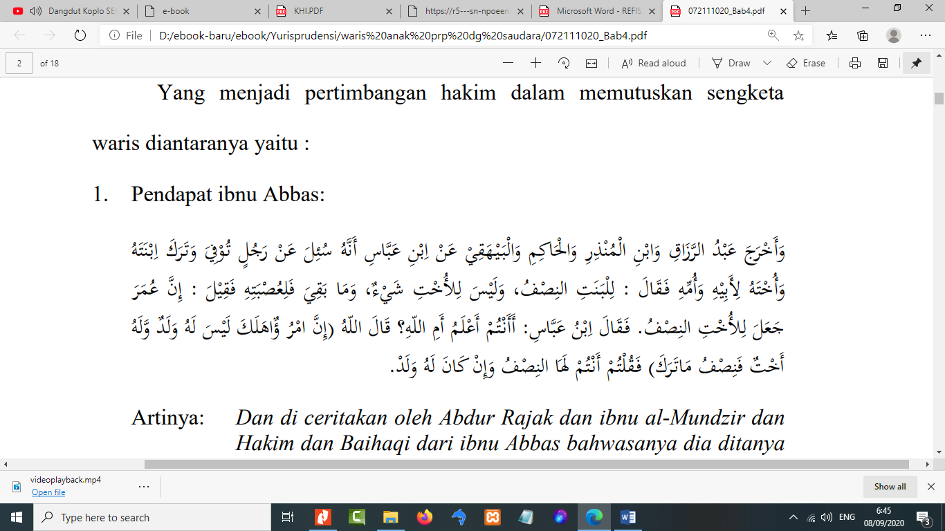

وَاَخْرَجَ عَبْدُالرَزَاقِ وَابْنِ المُنْذَرِوَالْحَاكِمِ وَالْبَيْهَقِيْ عَنْ اِبْنِ عَبَّاسٍ اَنَّهُ سُئِلَ عَنْ رَجُلٍ تُؤْفِيَ وَتَرَكَ اِبْنَتَهُ وَاُخْتُهُ لِلأَبِيْهِ وَاُمِّهِ فَقَالَ : لِلْبَنَتِ النِصْفُ وَلَيْسَ لِلأُخْتِ شَيْءٌ، وَمَابَقِيَ فَلِعُصْبِهِ فَقِيْلَ : اِنَّ عُمَرَ جَعَلَ لِلأُخْتِ النِصْفُ. فَقَالَ اِبْنُ عَبَّاسٍ : أأنْتُمْ اَعْلَمُ أَمِ اللهِ؟قَالَ اَللهُ (إِنِ ٱمۡرُؤٌاْ هَلَكَ لَيۡسَ لَهُۥ وَلَدٞ وَلَهُۥٓ أُخۡتٌ فَلَهَا نِصۡفُ مَا تَرَكَ) فَقُلْتُمْ أَنْتُمْ لَهَا النِصْفُ وَاِنْ كَانَ لَهُ وَلَدٌ

Artinya: Dan di ceritakan oleh Abdur Rajak dan ibnu al-Mundzir dan Hakim dan Baihaqi dari ibnu Abbas bahwasanya dia ditanya tentang seseorang yang meninggal (wafat) dan meninggalkan anak dan saudara (perempuan) seayah dan seibu, maka ia berkata: untuk anaknya (perempuan) setengah, dan saudara (perempuan) tidak mendapatkan apa-apa : sesungguhnya umar menjadikan untuk saudara (perempuan) setengah. Dan berkata ibnu Abbas: apakah kalian mengetahui hujum Allah?

Firman Allah (jika seorang mati dan dia tidak mempunyai anak tetapi mempunyai saudara perempuan). Bahwa kamu (saudara) mempunyai setengah (dari harta yang ditinggalkan) Jika tidak ada anak.3

As-Syuyuti, ad-Durr al-Mansur fi at-Tafsir bi al-Ma’sur, Beirut: Dar al-kutub alIlmiah 1999 M/1411 H) II, hlm. 444.

Putusan Mahkamah Agung RI nomor 86 K/Ag/1994 tanggal 27 Juli 1995 yang membatalkan putusan Pengadilan Tinggi Mataram dan Pengadilan Agama Mataram. Dalam pertimbangannya Mahkamah Agung RI menafsirkan kata walad pada ayat 176 surat An-Nisa’ sejalan dengan pendapat sahabat ibnu Abbas yang pengartiannya mencakup anak lakilaki maupun perempuan.
“Selama masih ada anak laki-laki maupun anak perempuan, maka hak waris dari orang-orang yang mempunyai hubungan darah dengan pewaris kecuali orang tua, suami dan isteri menjadi tertutup (terhijab)”. {Putusan MARI nomor 86 K/AG/1994 Tanggal 27 juli 1996}.
selama ada anak baik laki-laki maupun perempuan, maka hak waris dari orang-orang yang mempunyai hubungan darah dengan pewaris kecuali orang tua, suami atau isteri, menjadi tertutup/ terhijab

19. Putusan MA. No. 184 K/AG/1995 tanggal 30 September 1996
Adanya anak perempuan dari pewaris maka saudara-saudara kandung
pewaris tertutup oleh tergugat asal I, oleh karenanya Penggugat-Penggugat
asal tidak berhak atas harta warisan. ((Sumber, Yurisprudensi Mahkamah Agung RI tahun 1996)

Dasar hukum yang menjadi rujukan Mahkamah Agung adalah pendapat Ibnu Abbas salah seorang ahli tafsir di kalangan sahabat Nabi yang menafsirkan kata walad pada ayat 176 surah an-Nisa’ meliputi anak laki-laki maupun anak perempuan. Penafsiran Ibnu Abbas ini berbeda dengan penafsiran Jumhur yang menyatakan bahwa anak dalam ayat tersebut menunjuk kepada anak laki-laki, tidak meliputi anak perempuan.15 Pendapat Ibnu Abbas:

َ أَ و ْ خ َ ر َ ج َ ع ْ ب ُ  د الر َ اق ز ِ َ و ْ اب ِ ن الْ ُ م ْ ن ِ ر ذ ِ َ و َ ْ الح م اكِ ِ َ و الْ َ بـ ْ يـ َ ه ِ ق ْ ي َ ع ْ ن ِ ا ْ ب ِ ن َ ِ أَ اس ن  ع ب ُ ه ُ س ِ ئ َ ل َ ع ْ ن َ ر ُ جٍ ل ُ تـ ْ و َ في ِ َ و َ تـ َ رَ ك ِ ا ْ بـ َ ن َ ت ُ ه َ أُ و ْ خ َ ت ُ ه َ لأِ ِ ب ْ ي ِ ه َ  م أُ و ِ َ ه فـ ق َ ال َ ِ : ل لْ َ بـ َ ن ت ِ ِ الن َ ف ص ُ ْ ، و لَ ْ ي َ س ِ ل لأُ ْ ت خ ش ِ َ ْ ي ٌ ء َ ، و َ م َ ا ب ِ ق َ َ ي ف ِ ل ُ ع َ ص ْ ب ِ ت ِ َ ه ف ِ ق ْ ي َ ل : إ  ن ِ ُ ع َ م َ ر َ ج َ ع َ ل ِ ل لأُ ْ ت خ ِ ِ ف الن ص ُ ْ َ . فـ ق َ ال َ ِ ا ْ ب ُ ن َ ِ اس أَ : أَ  ْ ع ب نـ ُ ت ْ أَ م ْ َ ع ل ُ أَ م مِ ِ اللّه ؟ ق َ ال َ ُ اللّه ن ِ (إ ُ لٌَد  ولَه َ و ُ لَه َ ْس َك لَي َ ل َ اه ٌ ؤ ُ ر ْ ام أَ ْ ت َ خ ٌ ف ِ ف ن ص ُ ْ َ م َ اتـ َ َ رَ ك ) فـ ُ قْ ل ُ ت ْ ْ أَ م نـ ُ ت ْ م َ َ له ِ ا الن َ ف ص ُ ْ و ِ ْ ن َ ك َ ان َ إ ل ُ ه َ ْ .د و لَ

Artinya: Dan di ceritakan oleh Abdur Rajak dan ibnu al-Mundzir dan Hakim dan Baihaqi dari ibnu Abbas bahwasanya dia ditanya tentang seseorang yang meninggal (wafat) dan meninggalkan anak dan saudara (perempuan) seayah dan seibu, maka ia berkata: untuk anaknya (perempuan) setengah, dan saudara (perempuan) tidak mendapatkan apa-apa : sesungguhnya umar menjadikan untuk saudara (perempuan) setengah. Dan berkata ibnu Abbas: apakah kalian mengetahui hujum Allah? Firman Allah (jika seorang mati dan dia tidak mempunyai anak tetapi mempunyai saudara perempuan). Bahwa kamu (saudara) mempunyai setengah (dari harta yang ditinggalkan) Jika tidak ada anak.16 Sementara Ibnu Abbas memberikan arti walad mencakup anak lakilaki dan anak perempuan. Ia mendasarkan kepada kemutlakan arti walad dan menganalogikan kepada kata walad yang ada pada ayat 11 dan 12 surah anNisa’. Dalam kedua ayat tersebut kata walad mencakup anak laki-laki dan

anak perempuan. Baik mereka itu laki-laki atau perempuan keberadaan mereka akan mengurangi bagian ahli waris (hijab nuqshan).17 Ayat 11 menyebutkan: “…. Dan untuk dua orang ibu-bapa, bagi masing-masingnya 1/6 (seperenam) dari harta yang ditinggalkan, jika yang meninggal itu mempunyai anak...”. Ayat 12 nya menyatakan: “… dan bagimu (suami-suami) seperdua dari harta yang ditinggalkan apabila oleh isteri-isterimu, jika mereka tidak mempunyai anak….…”. Pemberian arti walad pada ayat 176 an-Nisa‟ meliputi anak laki-laki dan anak perempuan, maka mafhum mukhalafah dari ayat tersebut: jika seorang meninggal dengan meninggalkan anak baik laki-laki maupun perempuan, maka saudara terhijab. Untuk memperjelas maksud mafhum mukhalafah ayat tersebut dapat dikemukakan sebagai berikut:18 1. Ayat 176 surah an-Nisa‟ menyatakan: h,->$ ִ[%&ִA e
fCg`dTU... Zj⎟klF .iF$#:$#i⎜J$ ......... U ⌧n 6$ * ⇓⌠m / ִH%&$R Artinya: “Jika seorang meninggal dunia dan ia tidak mempunyai anak, baik laki-laki maupun perempuan, dan ia mempunyai saudara perempuan, maka bagi saudaranya yang perempuan itu seperdua dari harta yang ditinggalkannya”. Maksud ayat itu menurut Ibnu Abbas: Jika orang yang meninggal dunia itu tidak mempunyai anak, baik laki-laki maupun perempuan, maka saudara mendapat bagian setengah. Mafhum mukhalafahnya: Jika orang 17 Fatchur Rahman, Op. Cit. hlm. 300-304. 18 Firdaus Muhammad Arwan, Op. Cit. hlm. 6 81 yang meninggal dunia itu mempunyai anak, baik laki-laki maupun perempuan, maka saudara perempuan itu tidak mendapatkan bagian.19 2. Dan kemudian ayat yang berbunyi: 1Ip0 (
C"dT#ִH@oX6
@A`9⎟r E
-o E /֠⌧8 dTq$R U :$# ⌧n 6$ .vΕ `d$t@&ut ִ☺⇓H%&$R Artinya: “...dan saudaranya yang laki-laki mempusakai (seluruh harta saudara perempuan), jika ia tidak mempunyai anak, baik lakilaki maupun perempuan,..........”. Maksudnya, apabila saudara perempuan meninggal dunia, sedang ia tidak mempunyai anak, baik laki-laki maupun perempuan, dan ahli waris yang ada hanyalah saudara laki-laki, maka seluruh hartanya jatuh kepada saudara laki-laki. Mafhum mukhalafahnya: Jika saudara perempuan itu mempunyai anak baik laki-laki maupun perempuan, maka saudara laki-laki itu tidak mendapat bagian.20 Hazairin termasuk ke dalam kelompok yang tidak sependapat dengan pendapat Jumhur. Menurutnya, kata walad dalam ayat 176 meliputi anak laki-laki dan anak perempuan sama dengan pendapat Ibnu Abbas, bahkan menurutnya, pengertian anak ini tidak terbatas kepada anak pewaris saja, tetapi diperluas kepada keturunannya berdasarkan ayat 33 surah an-Nisa’ yang disebut dengan mawali. 21 19 Ibid 20 ibid 21 Hazairin, 1982, Hukum Kewarisan Bilaterral Menurut Al-Qur‟an dan Hadits, Jakarta: Tinta Mas, hlm.50 82 Sebagai contoh Seorang pewaris meninggalkan ahli waris terdiri dari isteri, seorang anak perempuan dan seorang saudara laki-laki kandung, dari sebagian besar ulama’ berpendapat bahwa terhadap ahli waris isteri mendapat bagian 1/8, anak perempuan mendapatkan ½ dan saudara laki-laki kandung mendapatkan sisanya. Asal-masalahnya 8, isteri mendapat 1, anak perempuan 4 bagian, dan saudara laki-laki kandung 3 bagian. Berbeda dengan pendapat sebagian besar ulama’ diatas Mahkamah Agung menetapkan isteri mendapat 1/8 bagian, anak perempuan mendapat sisanya, karena saudara laki-laki kandung terhalang oleh anak perempuan. Seorang pewaris meninggalkan ahli waris terdiri dari suami, seorang anak perempuan dan seorang saudara perempuan kandung, sebagian ulama’ berpendapat bahwa bagi ahli waris suami menerima ¼ bagian, anak perempuan menerima ½ bagian, dan bagi saudara perempuan kandung mendapatkan sisanya, asal-masalahnya 4, suami 1 bagian, anak perempuan 2 bagian dan saudara perempuan kandung 1 bagian. Mahkamah Agung menetapkan suami mendapat ¼ bagian, anak perempuan mendapat sisanya karena saudara perempuan kandung terhalang oleh anak perempuan. Seorang pewaris meninggalkan ahli waris terdiri dari ibu, seorang anak perempuan, seorang saudara perempuan kandung dan seorang saudara perempuan seayah, sebagian Ulama’ berpendapat bahwa ahli waris isteri 1/8 bagian, anak perempuan ½ bagian, saudara perempuan kandung menerima sisa dan menghalangi saudara perempuan seayah.

5) Prinsip-prinsip Hijab Mahjub menurut KHI dan Yurisprudensi. a) Anak laki-laki maupun perempuan serta keturunannya menghijab saudara (sekandung, seayah, seibu) dan keturunannya, paman dan bibi dari pihak ayah dan ibu serta keturunannya.

